南寧高中無線網路連線使用說明

目前提供四種SSID供老師選用
- EDUROAM(☆☆☆☆☆最推薦，在學校的涵蓋範圍最大，但無法使用校內網路印表機)
- Nan-ning-(XX) (☆☆☆☆次推薦，筆電使用校內網路印表機時，或連上EDUROAM有困難時才需要，密碼需洽資訊組長，在學校的涵蓋範圍較小)
- TN-NNJH-IOT(-XXX) (Iot物聯網使用，有需要使用的老師請洽資訊組長)
- TN-NNJH及TN-NNJH-BRIDGE(不推薦，尚在測試中，筆電使用校內網路印表機時才需要，需洽資訊組長)

EDUROAM無線wifi
由臺南市教育局提供之可全國跨校漫遊之基地台，只要設定成功後，到他校或到資訊中心研習手機可以自動連線。
目前教育部主推EDUROAM，建議優先選用EDUROAM，EDUROAM可跨縣市漫遊，可跨中小學、大學等漫遊。使用台南市網的電子郵件信箱(OPENID) 或教育部信箱(OPENID)驗證 (推薦使用，無退休帳號終止問題)。教育雲端帳號申請： https://www.sso.edu.tw/register

ANDROID 手機連EDUROAM的設定方式
請開啟手機之 『設定』→『WIFI』→找到EDUROAM基地台
長按EDUROAM或選『修改網路』或『連接至網路』
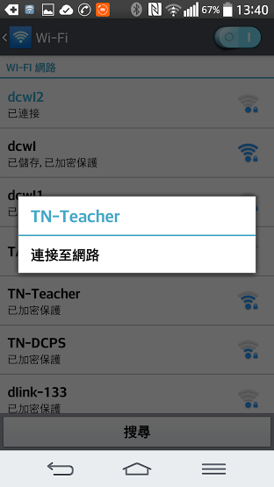
設定如下
EAP方法選PEAP
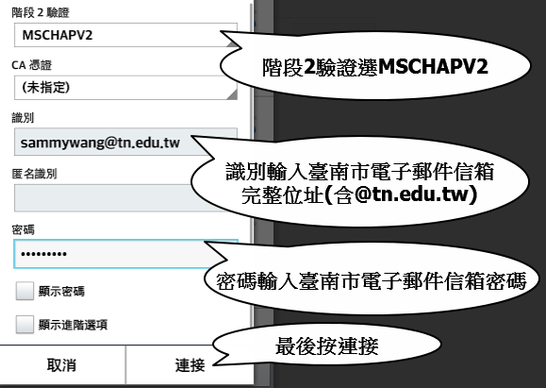
注意!!
有些ANDROID手機，『階段2驗證』這項要在『進階』內設定
CA憑證若手機要求一定請優先選擇『不進行驗證』，若沒有才選『未指定』
只要確認輸入的資料正確，應該就會自動連線。
若還是無法連接，請關閉WIFI再開啟試試看。
若還是無法連線，請明天再試試看，依資訊組長個人的經驗，有時候剛設定好會無法連接，但隔天就好了，重點是要確定上述的資料均正確。

IPHONE 手機連EDUROAM的方式
IPHONE手機設定較簡單，只要在WIFI連線畫面內點選EDUROAM基地台
再輸入
帳號:臺南市電子郵件信箱帳號(含@tn.edu.tw)
密碼: 臺南市電子郵件信箱密碼
再按連線即可，跳出是否信任憑證，請選信任，
連線成功後，下次IPHONE就會自動連線。
若還不了解，請參考以下影片
https://www.youtube.com/embed/9mxzISrOHRI?

TN-NNJH-IOT(-XXX) 連線說明
提供給物聯網使用(物聯網就是需要上網的設備，例如智慧插座、無線監視器、GOOGLE音箱等
直接輸入密碼即可，密碼請洽資訊組長或其他知道密碼的同仁

TN-NNJH-BRIDGE連線說明(不推薦使用，筆電連校內印表機專用)
本SSID只有使用筆電又需要連線校內印表機才需要，連線方式同EDUROAM，
識別碼和密碼為學校設定之『特定識別碼』和『密碼』，不是OPENID，有需要使用筆電列印資料的同仁，請個別洽資訊組長詢問識別碼和密碼。

